**Inicio de Sesión:**

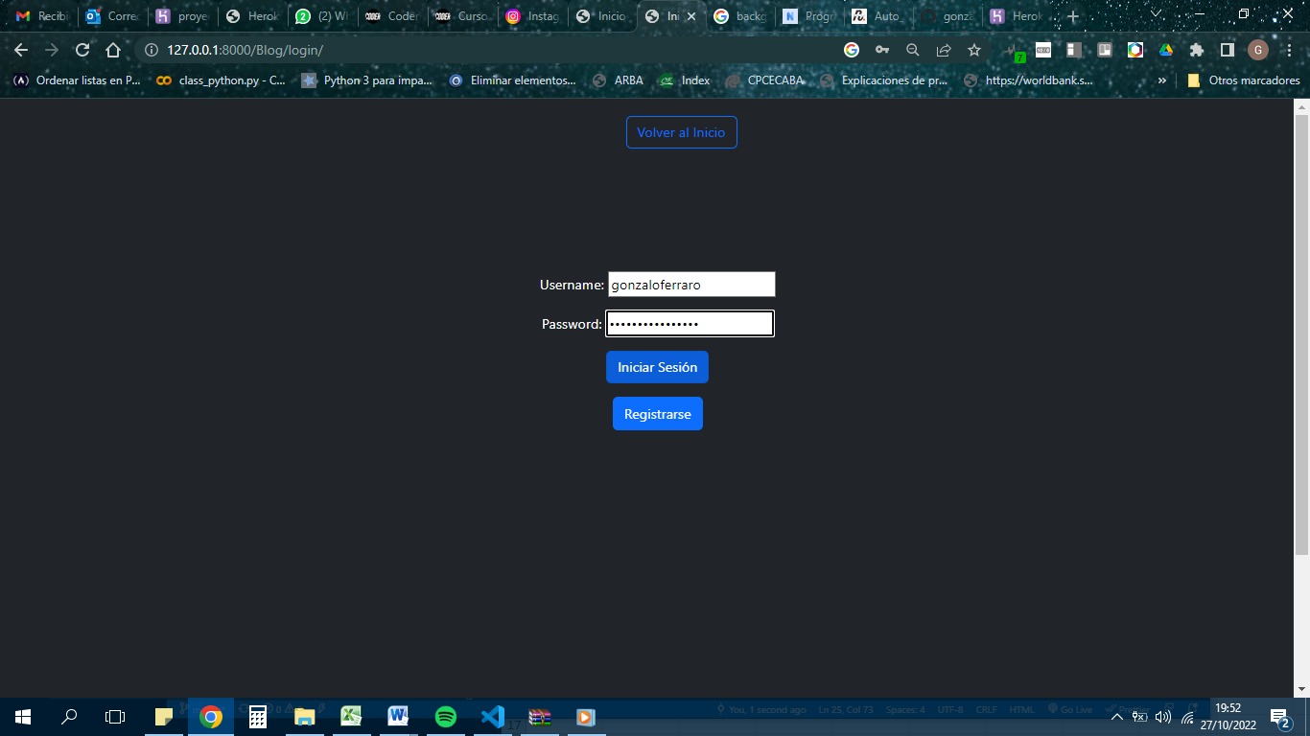

El logueo permite acceder al home con el avatar del usuario.

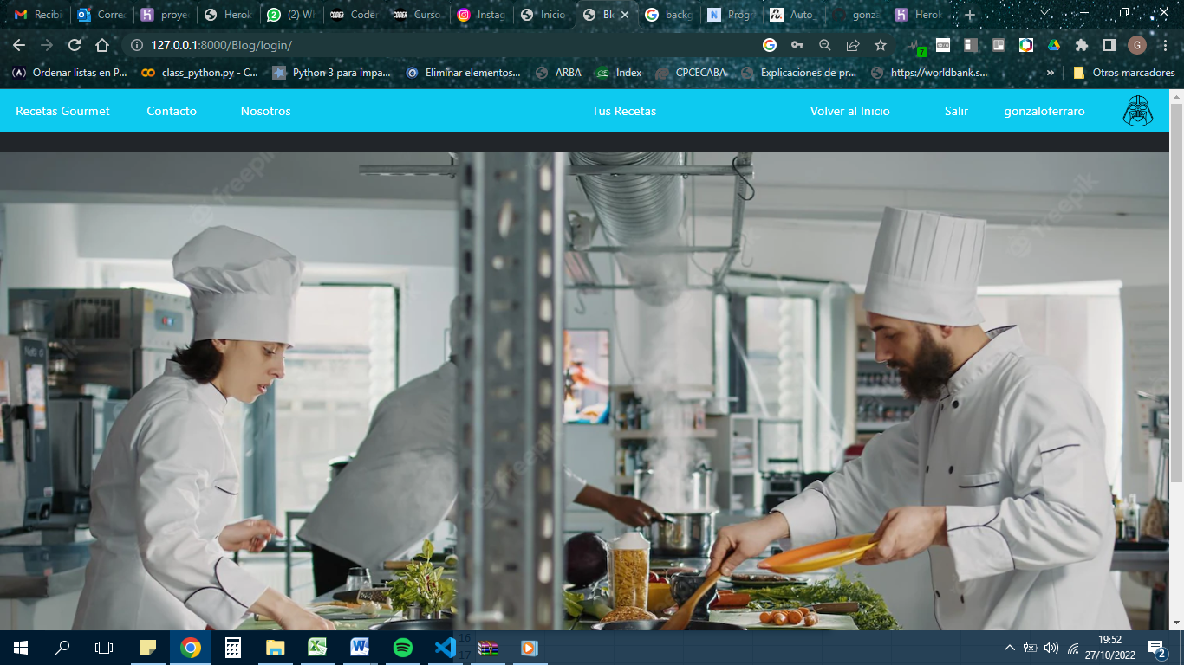

El inicio de sesión es obligatorio para el ingreso al Home, de lo contrario sólo se podrá acceder a la página de Inicio. El usuario conlleva el avatar, el cuál debe agregarse luego del registro, y viene asociado con permisos de edición y eliminación, de aquellos comentarios y recetas que haya aportado el usuario, de lo contrario la página no le permitirá generar los mencionados cambios.

Puede verse en la siguiente imagen, como un usuario diferente, es rechazado para modificar un comentario que no ha aportado. El dato del usuario que aporto el comentario o la receta, está acompañando cada objeto a la hora de ser mostrado.

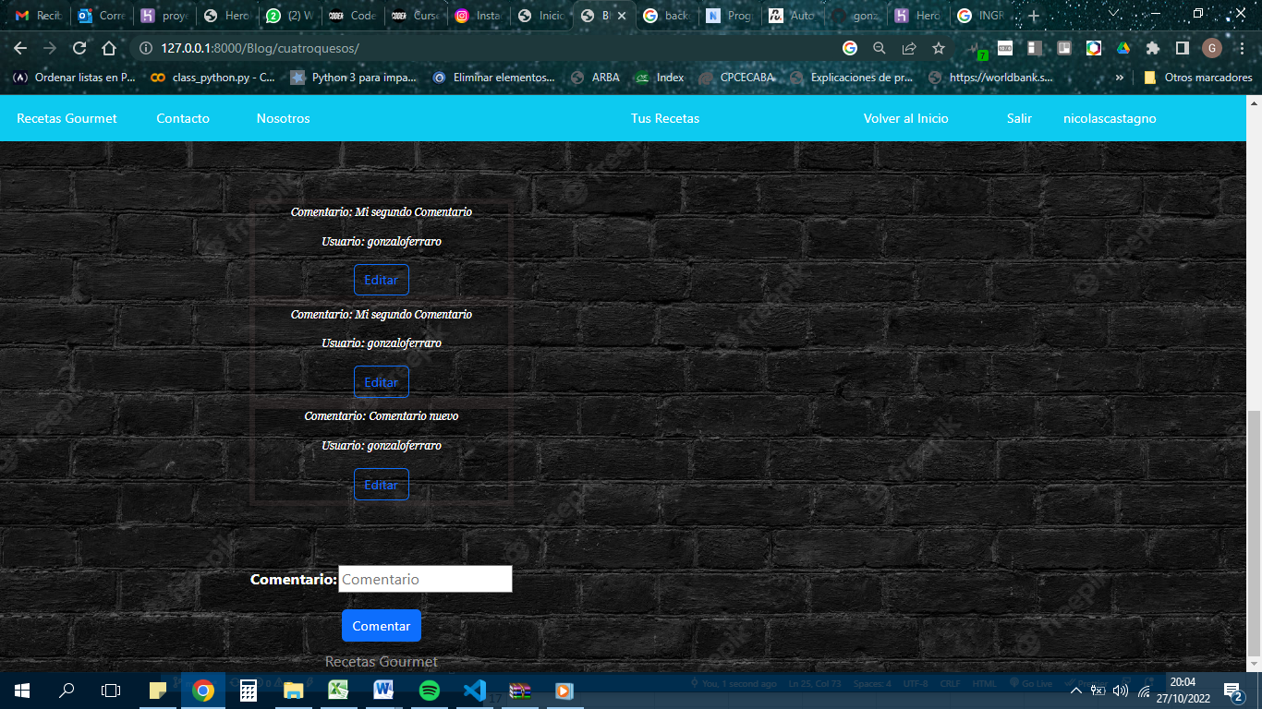

En este caso vemos logueado a nicolascastagno, y a usuarios creados por gonzaloferraro, por lo que el resultado de intentar modificar la información que no fue aportada por el usuario será una pantalla de rechazo como la que se muestra a continuación:

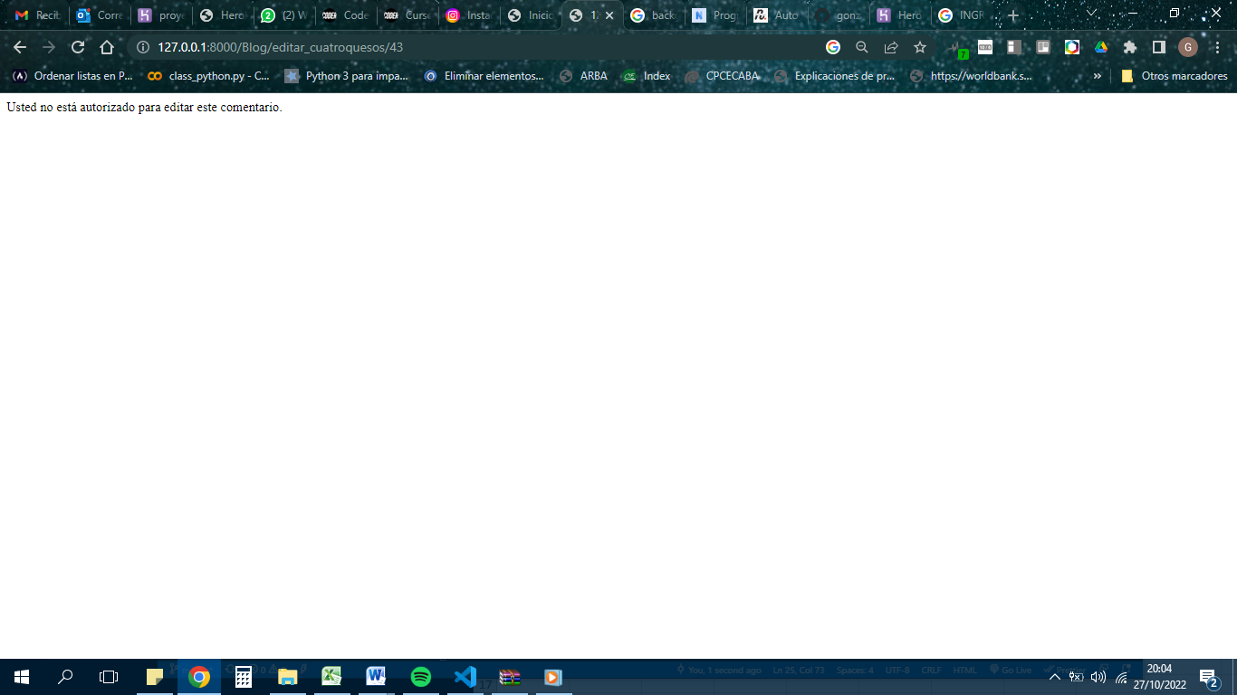

Un poco cruda para ser sinceros, la idea es que retorne rápidamente.

Este usuario nuevo si puede agregar nuevos comentarios de su autoria:

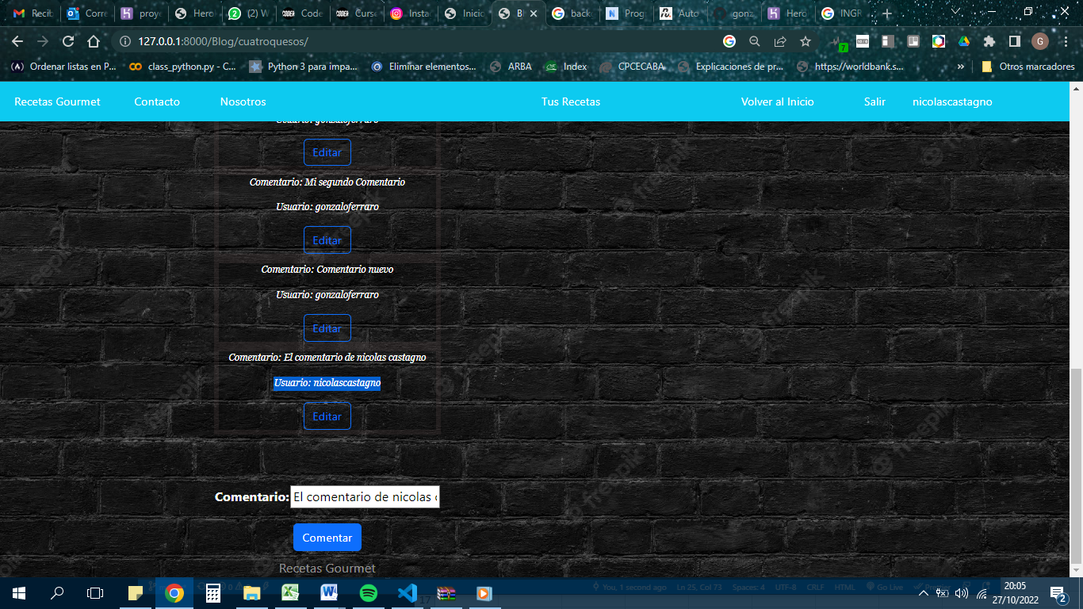

**Comentarios sobre recetas profesionales.**

El administrador ya ha creado y seteado objetos del tipo receta que se despliegan en la página de recetas. Las mismas son accesible para cualquiera que haya iniciado sesión, y pueden comentarse como veremos a continuación, con las restricciones anteriormente detalladas al usuario generador del objeto.

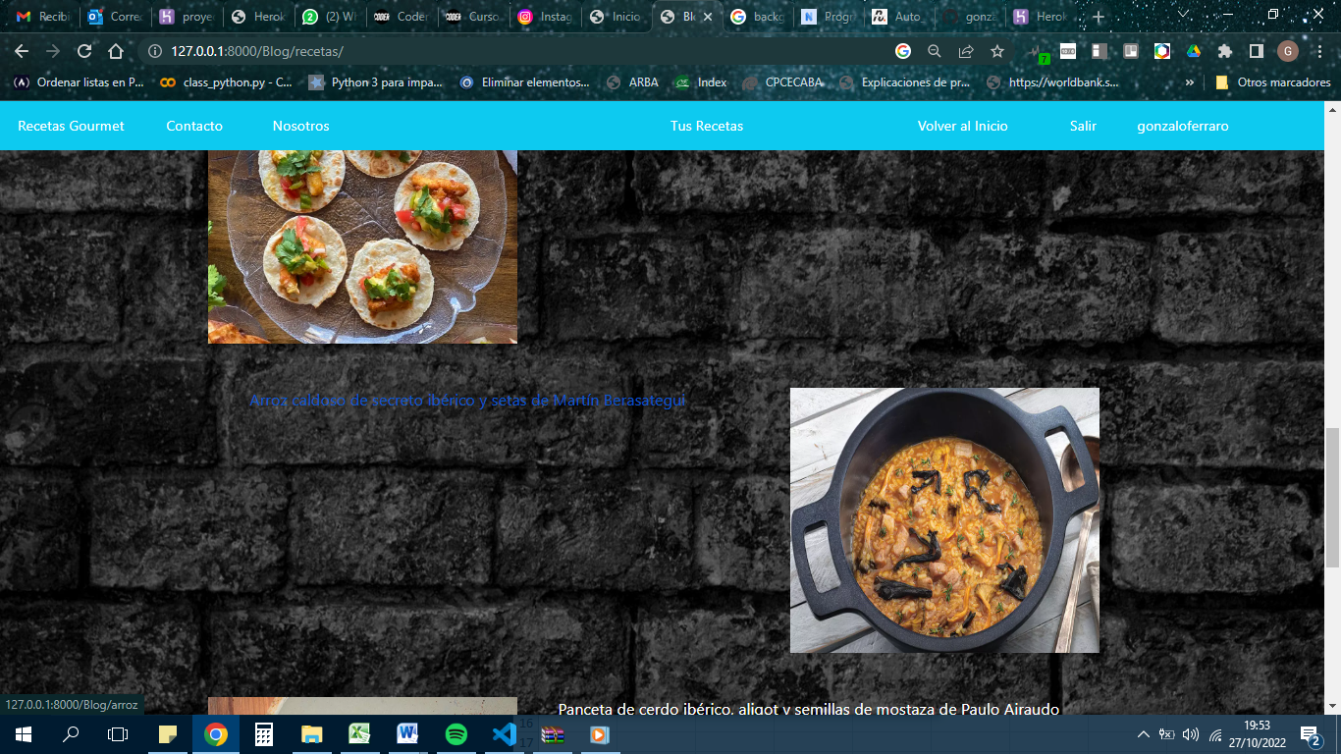

El acceso a cada receta profesional nos da un detalle de la receta en sí, y da la posibilidad de comentarla o editar comentarios preexistentes.

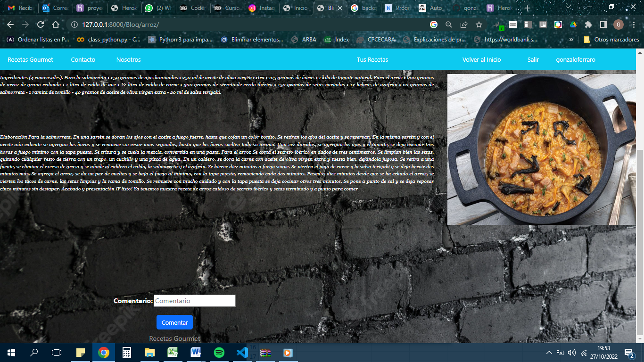

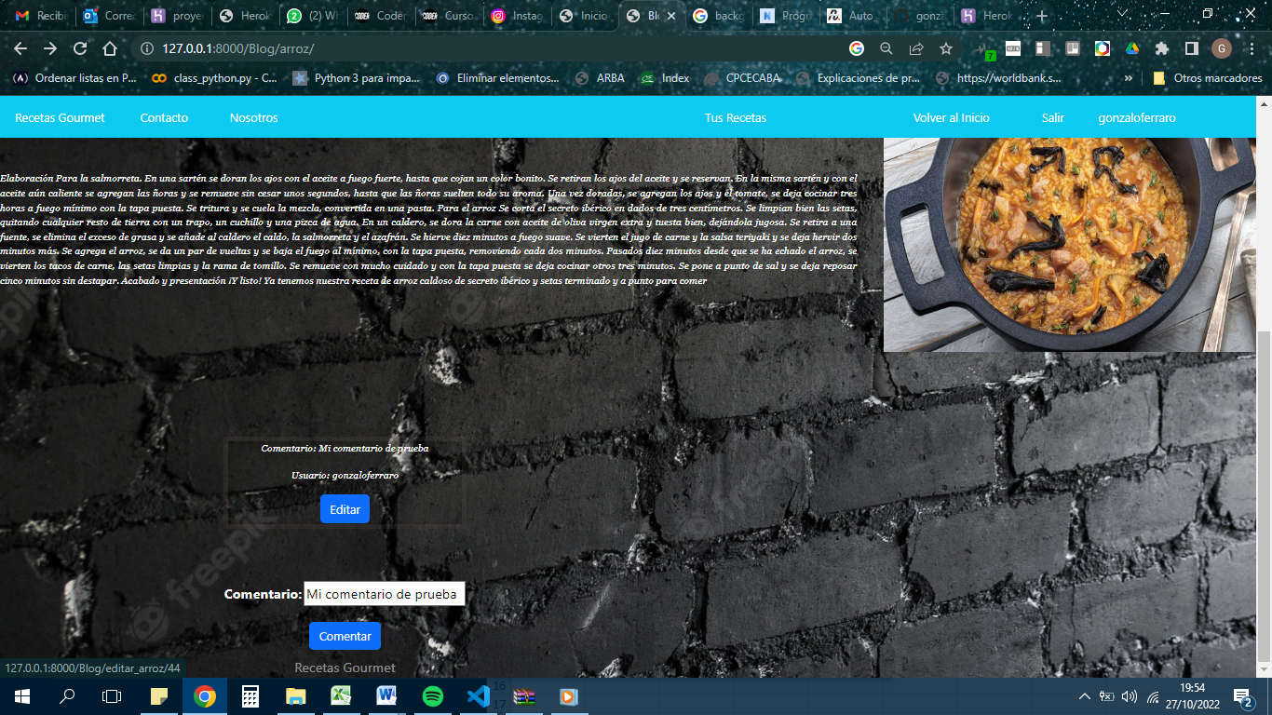

**Eliminación del comentario:**

Si el usuario fue el creador, la información puede eliminarse ingresando en la edición. Esta pantalla es compartida tanto para modificar el comentario como para eliminarlo

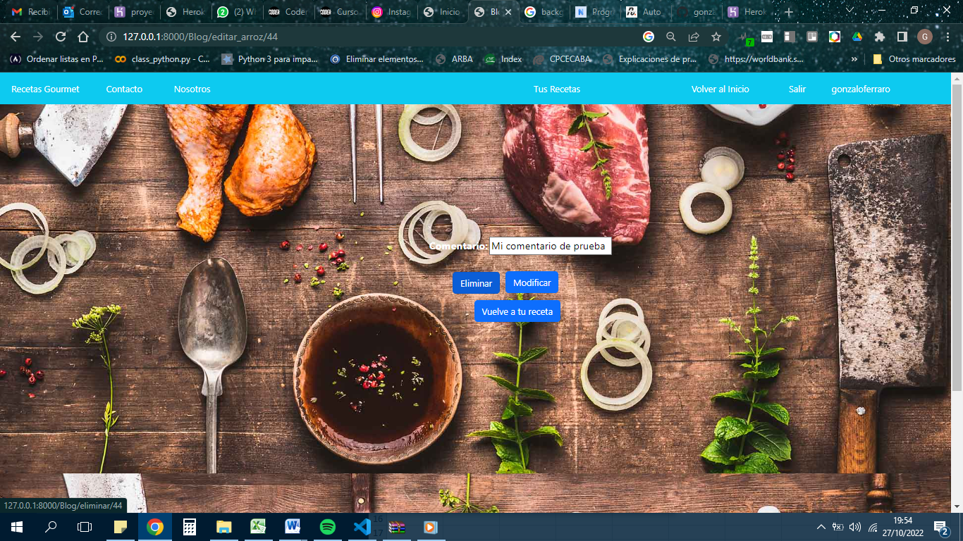

En este caso hemos eliminado el comentario existente.

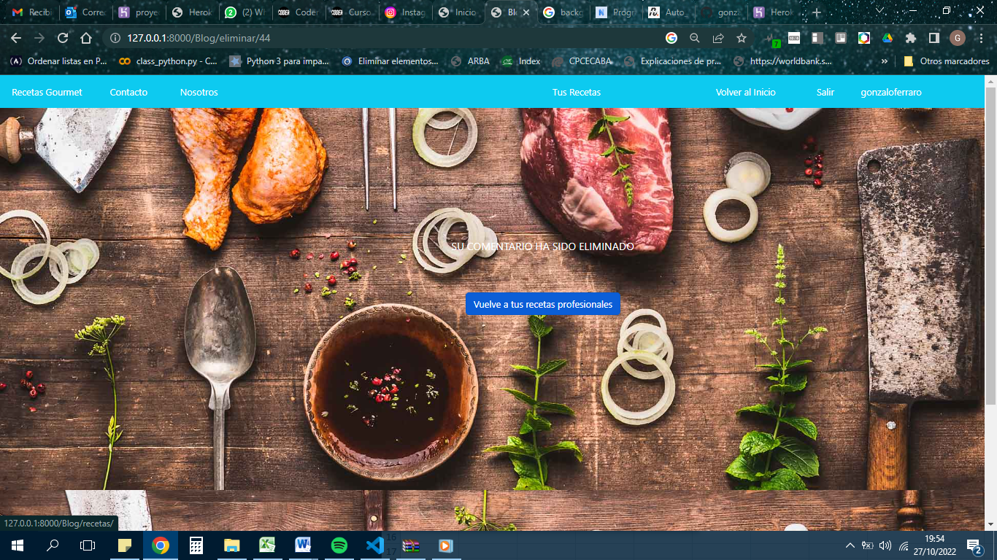

**Agregar tu Receta amateur:**

Luego encontramos el espacio para adherir nuestra propia experiencia a la página, para lo cual limitamos imágenes y comentarios, es una interacción de la cual no tenemos experiencia en cuanto a si es dinámico y seguro. Debe de requerir mantenimiento y control permanente por parte del administrador de la web para que nada se le escape de las manos y no se infrinjan las medidas de seguridad pertinentes.

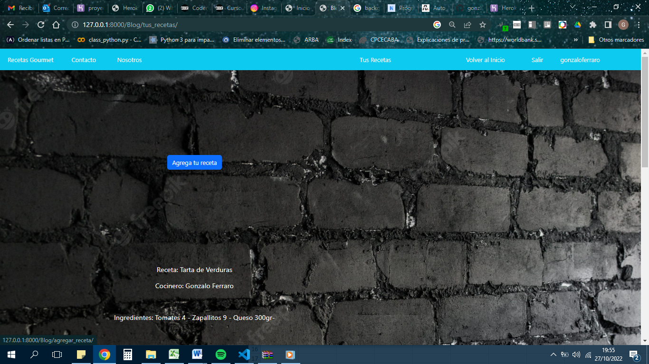

Agregamos un caso de prueba de una receta simple para ver cómo se despliega. El formulario de comentarios y de recetas, tienen un campo de usuario utilizado para comprobar que el usuario que quiere acceder a la, modificación o eliminación del objeto, sea el mismo que lo creo, de lo contrario no podrá generar el cambio. No hay restricciones para la creación que no sea el registro del usuario en la página.

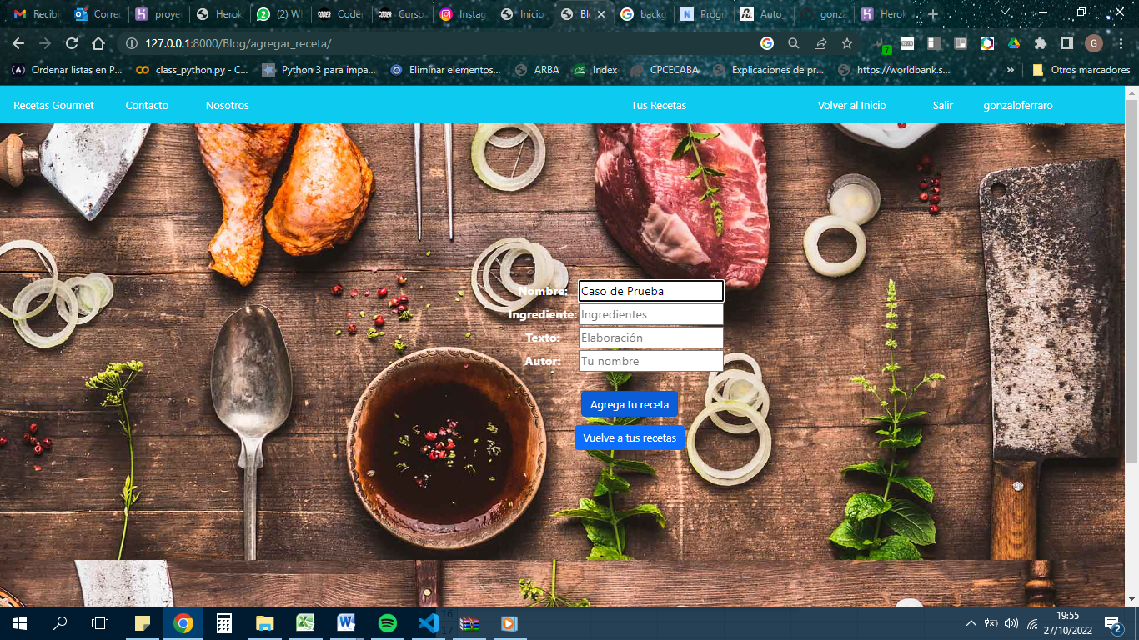

Vemos como la receta se despliega.

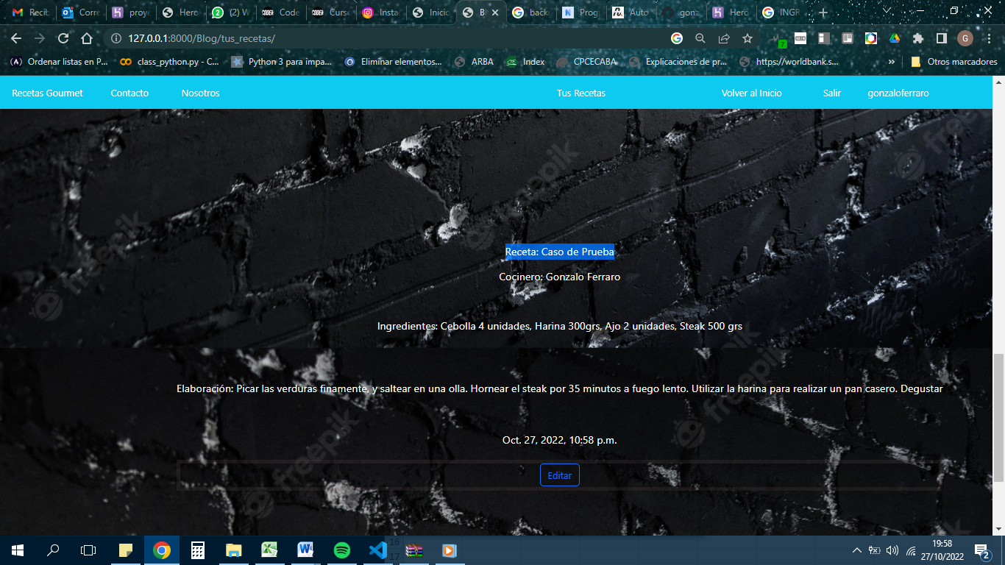

La edición de la receta agregada nos lleva al formulario anteriormente visto.

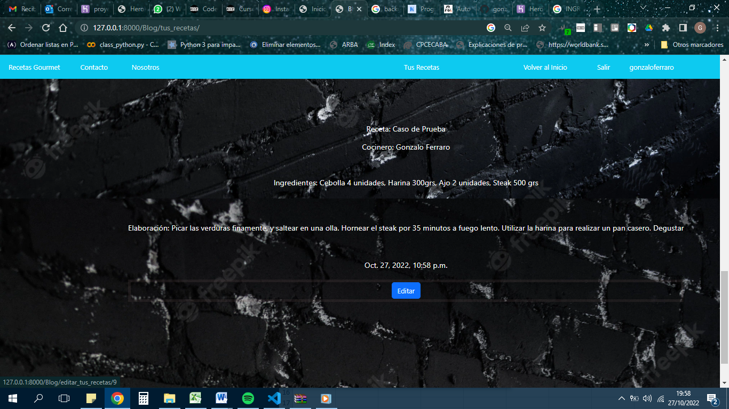

El nombre de la misma paso a ser “Caso de Prueba Modificado”.

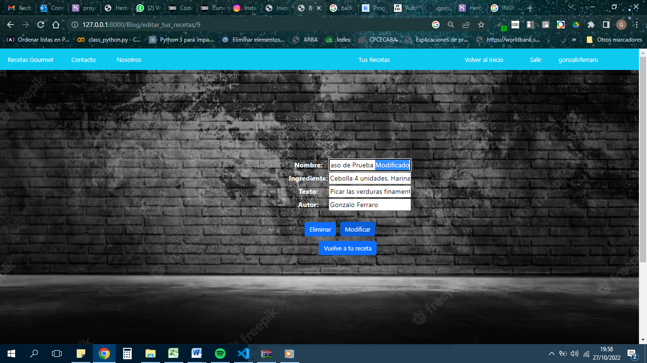

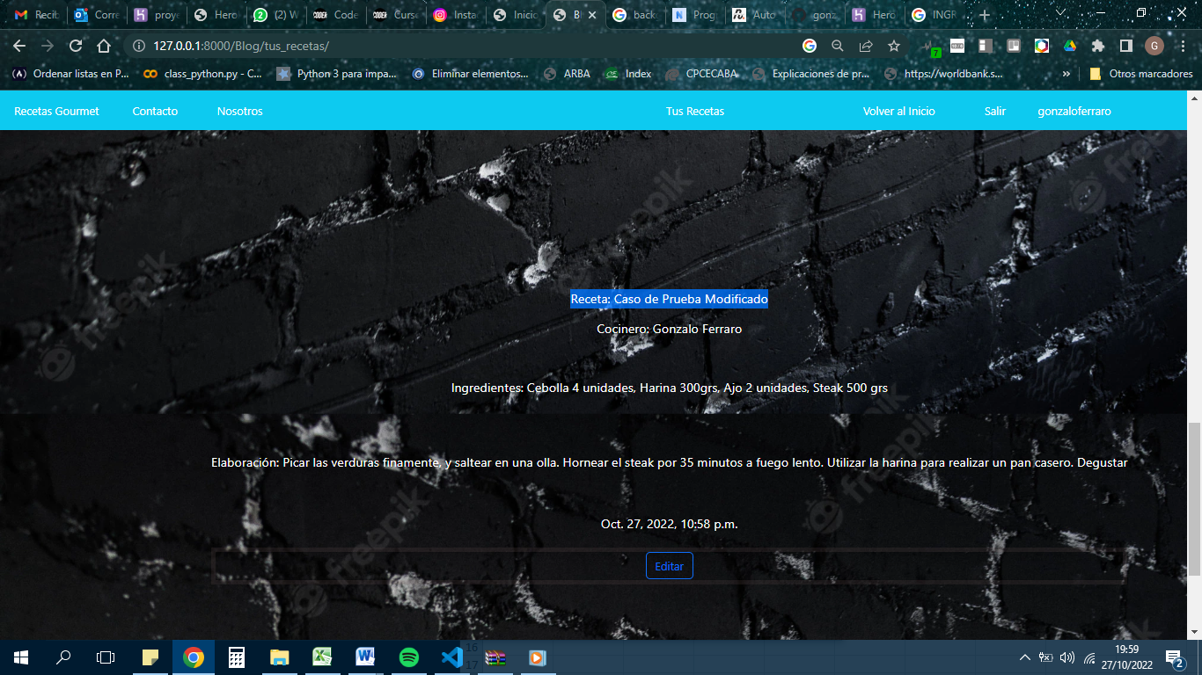

La eliminación de las recetas, siempre que el usuario esté habilitado, respeta el funcionamiento de los comentarios.

